Programmation GPU et Traitement d'Images

Projet :

Morphologie Mathématique
et
Déplacement de Vertex/Modifications de normales

Rafael Pallares

Responsables :

Christian Jacquemin
et
Jean-Marc Vézien

Dans ce rapport je vous expliciterai une méthode afin d'opérer des opérateur morphologiques afin de faire un rendu 3D et de Bump Mapping a partir d'un flux vidéo en utilisant le processeur graphique.

Pipeline graphique :

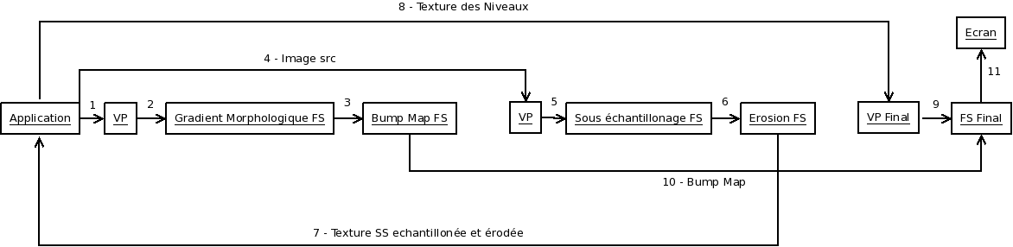

Le pipeline graphique consiste a créer la texture des normales (étapes 1,2,3), ensuite il faudra générer la texture des niveaux par un prétraitement GPU puis l'utilisation de l'algorithme du LPE (Ligne de Partage des Eaux), pour enfin faire la modification de vertex sur le maillage ou sera projeté l'image de base, puis opérer le bump mapping pour enfin générer le contenu final.

Génération de la texture des normales (Bump Map) :

Gradient Morphologique :

Dans un premier temps, il convient de rendre le flux en niveaux de gris puis d'opérer le Gradient Morphologique sur l'image.

Le Gradient Morphologique est la différence entre une dilatation et une érosion. On utilisera ici un élément structurant carré permettant de détecter les contours dans toutes les directions. On noteras quil est possible de réduire le bruit engendré par les opérateurs morphologiques de bases en appliquant un filtre de lissage comme le Filtrage Alterné Séquentiel par exemple. Mais dans un souci de rapidité et vu que la précision importe peu ici, nous ne l'implanterons pas.

Voici un extrait de code Cg pour le Fragment Shader effectuant les opérateurs d'érosion et de dilatation avec un élément structurant carré de taille n.

float4 erosionnxn (int n, float2 decalCoords, uniform samplerRECT decal) {
int parcours = (int)n/2.0;
float mini = 1.1;

for(int i=-parcours; i<parcours+1; i++) {
for(int j=-parcours; j<parcours+1; j++) {
mini = min(mini, texRECT(decal, decalCoords + float2(i,j)).x);
}
}
return float4(mini, mini, mini, 1);
}

float4 dilatationnxn (int n, float2 decalCoords, uniform samplerRECT decal) {
int parcours = (int)n/2.0;
float maxi = -0.1;

for(int i=-parcours; i<parcours+1; i++) {
for(int j=-parcours; j<parcours+1; j++) {
maxi = max(maxi, texRECT(decal, decalCoords + float2(i,j)).x);
}
}
return float4(maxi, maxi, maxi, 1);
}

Le résultat est très proche des algorithmes de détection de contours classiques(Roberts, Prewitt, Sobel, ...), et sera tout a fait satisfaisant pour la suite de l'exécution du programme.

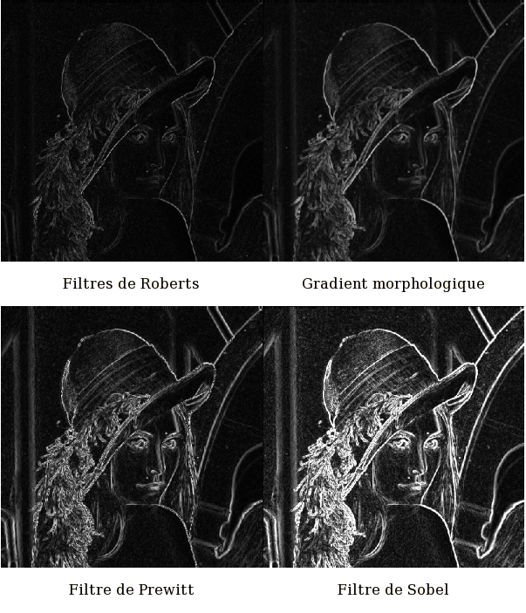

Bump Map :

A partir du gradient calculé précédemment, on construira une carte de déplacement des normales (Bump Map) stockée dans une texture. Cette texture sera passée au Fragment Shader final afin d'effectuer le rendu.

On construit la Bump Map en regardant dans les quatre direction autour du point. Lorsque le contour est plus prononcé par exemple vers le haut, alors on ajoute un déplacement de normale vertical négatif selon l'intensité du contraste trouvé. Ainsi si on est sur un contour vertical, les déplacements de normale verticaux s'annuleront, alors que les horizontaux seront modifiés selon l'intensité du contour ainsi que de ses voisins.
Un facteur d'intensité est donné en paramètre afin de pouvoir paramétrer cet effet.
On aura donc l'impression que les contours ressortent de l'image en 3 dimensions.

float4 bumpMap (float decalFact, int n, float2 decalCoords, uniform samplerRECT decal) {
float valVertH = 0.0, valHorD = 0.0;
float valVertB = 0.0, valHorG = 0.0;
float3 bump = float3(0,0,1);

for(int i = 1; i<n; i++) {
valVertH += texRECT(decal, decalCoords + float2(0,i));
valVertB += texRECT(decal, decalCoords + float2(0,-i));

valHorD += texRECT(decal, decalCoords + float2(0,i));
valHorG += texRECT(decal, decalCoords + float2(0,-i));
}

bump.y -= (valVertH/(n-1)) * decalFact;
bump.y += (valVertB/(n-1)) * decalFact;

bump.x -= (valHorD/(n-1)) * decalFact;
bump.x += (valHorG/(n-1)) * decalFact;

return normalize(bump);
}

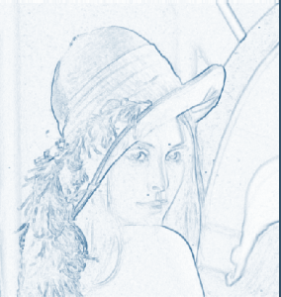

Génération de la texture des niveaux :

Afin de faire un déplacement de vertex donnant un bon résultat, il convient d'implanter l'agorithme des Lignes de Partage des Eaux. On repartiras de l'image de départ pour la sous échantillonner et effectuer une érosion afin d'effacer les détails non significatifs. On calculeras alors le Gradient Morphologique de cette image résultante, pour enfin entamer la classification via l'algorithme par inondation hiérarchique.

Cet algorithme est difficilement implémentable avec les shaders. De nombreux sujets de recherches tentent actuellement de répondre efficacement à cette question et divers algorithmes sont proposés (cf. http://tel.archives-ouvertes.fr/tel-00321885/en/, http://www.loria.fr/~jostthom/publications/stage/master_rapport.pdf).
La solution la plus simple consisterais de l'implémanter en CPU avec une file hiérarchique selon l'algorithme du cours.
Ce traitement nous donnera les niveaux d 'élévation de chaque pixels puis de faire une modification de vertex dans le Vertyex Shader. Il suffit pour cela de passer une texture monochromatique contenant pour chaque pixel, son niveau d'élévation. Ci dessous le shader se chargeant de cette opération.

Rendu Final :

Programme de Vertex :

Le vertex shader modifie la position du vertex de base selon la valeur donnée par la texture des niveaux. On note la présence d'une variable facteur en paramètre permettant de régler l'intensité de la hauteur globale dynamiquement. On passeras au shader de fragments la normale correspondante au vertex courant ainsi que la direction de la lumière qui permettra le calcul de la composante diffuse de la lumière.

//Programme de Vertex final
void main(float4 position : POSITION, // espace objet
float2 texcoords : TEXCOORD0,
float3 Normal : NORMAL
float facteur : FACTEUR
uniform float4x4 ModelViewProj, // esp objet -> esp clipping
uniform float4x4 ModelView, // esp objet -> esp de l'observateur
uniform samplerRECT modifVertex, // texture d'elevation des terrains
uniform float4 Lumiere,

out float4 HPosition : POSITION,
out float2 decalCoords : TEXCOORD0,
out float3 normal : NORMAL,
out float3 lumiereDir : LUMIERE
)
{
float4 pos = position + facteur * texRECT(modifVertex,decalCoords);
HPosition = mul(ModelViewProj, pos);

// passe les coordonnées de texture
decalCoords = texcoords;
normal = Normal;
lumiereDir = normalize(Lumiere - pos.xyz);
}
Programme de Fragment :

Ici on récupéreras la valeur du déplacement de la normale pour le pixel courant, puis on calculeras la composante diffuse de la lumière en fonction de la normale déplacée et de la direction de la lumière.

//Programme de Fragment final
float4 main(
// obtained from Vertex Program
in float2 decalCoords : TEXCOORD0, // coord text
in float4 HPosition : POSITION,
in float3 normal : NORMAL,
in float3 lumiereDir : LUMIERE,
uniform float image_size_x, // image size
uniform float image_size_y, // image size
uniform samplerRECT decal, // Image de reference
uniform samplerRECT aux, // 2e Image de reference
uniform sampler2D transfer, // Fonction de transfert
uniform bumpMap map // texture des normales
) : COLOR
{
//gestion du diffus
float diffus = max(dot(normal + texRECT(bumpMap, decalCoords), lumiereDir) , 0);
//récupération de l'image originale
float4 color = texRECT(decal, decalCoords);
return color * diffus;
}

OpenGL :

L'affichage se fera sur un maillage en 2D composés de GL_QUADS, si aucun déplacement de vertex n'est effectué (facteur de déplacement = 0), l'affichage sera tout à fait plat comme si c'était un GL_QUAD unique. Le maillage généré fait exactement la taille de l'image de base. Il est paramétrable en nombre de rectangles, j'ai choisis de le faire en 100x100 pour avoir un déplacement significatif sans pour autant faire exploser la complexité avec trop de vertex.

void MakeMaillageRECT2D (int maxI, int maxJ) {
if(!My_MaillageRECT2D ) {
My_MaillageRECT2D = glGenLists( 1 );
}

int ImageWidth = vid->filmAudioVideoIn->rgbFrame->sizeX;
int ImageHeight = vid->filmAudioVideoIn->rgbFrame->sizeY;

int sizeI = (float)ImageWidth / (float)maxI;
int sizeJ = (float)ImageHeight / (float)maxJ;

glNewList(My_MaillageRECT2D, GL_COMPILE);
{
for(int i=0; i<maxI; i++) {
for(int j=0; j<maxJ; j++) {
glBegin(GL_QUADS);
{
glTexCoord2f(i*sizeI, (j+1)*sizeJ);
glVertex3f( i*sizeI , j*sizeJ , 0.0 );

glTexCoord2f((i+1)*sizeI, (j+1)*sizeJ);
glVertex3f( (i+1)*sizeI , j*sizeJ , 0.0 );

glTexCoord2f((i+1)*sizeI, j*sizeJ);
glVertex3f( (i+1)*sizeI , (j+1)*sizeJ , 0.0 );

glTexCoord2f(i*sizeI, j*sizeJ);
glVertex3f( i*sizeI , (j+1)*sizeJ , 0.0 );
}
glEnd();
}
}
}
glEndList();

}

Conclusion :

Pour conclure, les outils morphologiques sont très puissants et permettent de faire beaucoup de traitements différents sur les images. On aura notamment vu qu'il est possible de faire une multitudes d'effets intéressants en les appliquant sur des images quelconques associés à une méthode de calcul rapide.

Il aurait été intéressant pour les performances du système d'intégrer l'algorithme des Lignes de Partages des eaux dans les shaders.

